Муниципальное бюджетное общеобразовательное учреждение
« Колюбакинская средняя общеобразовательная школа»

143144 Московская область тел/ факс 8 ( 496-27) 37-4-94 Рузский район, п. Колюбакино E-mail: mou.kso@mail.ruул. Попова, дом 20 http:// kol-school.ucoz.ru/___
14 апреля 2016 года

ИНФОРМАЦИЯ
О проведении с 7 по 14 апреля 2016 года профилактической акции « Здоровье – твое богатство».

Формы организации мероприятия | Межведомственное взаимодействие при подготовке и проведении мероприятия | Общее количество обучающихся, для которых проведено мероприятие | Текстовая часть отчета ( в свободной форме описательного характера)
Открытые классные часы ( мероприятия) с использованием презентациий, наглядных мате-риалов, просмотр рекламных видеороликов, спортивные соревнования, эстафеты, кон-курсы рисунков, викторины, тематическая книжная выставка |  | 350 обучающихся  23 взрослых | Во исполнение письма Министерства образования Московской области № 3716\21а от 25.03.2016 года по проведению в ОО ежеквартальной межведомственной профилактической акции « Здоровье – твое богатство», в МБОУ « Колюбакинская СОШ» в период с 04.04.2016 г. по 14.04.2016 г. прошла профилактическая акция « Здоровье – твое богатство», посвященная Всемирному дню здоровья.  Целью данного мероприятия являлось формирование осознанного отношения к своему здоровью, личной стратегии жизни, включение в активную деятельность по формированию ЗОЖ и противостоянию влияния вредных привычек.  В данном мероприятии ( акции) участвовали учащиеся школы ( с 1 класса по 11 класс), педагоги, родители.  В конце марта - начало апреля было проведено общешкольное родительское собрание, в целях активизации разъяснительно-профилактической работы с родительской общественностью по вопросам профилактики ЗОЖ учащихся , раннего выявления потребителей психоактивных веществ с приглашением врачей наркологов: Громова Тамара Ивановна – специалист социальной работы наркологического кабинета Рузской районной больницы и Ивашенко Екатерина Сергеевна – районный специалист по профилактике ВИЧ-инфекций, гепатита « В» и « С»  На открытых уроках ( классных часах) с использованием презентаций были проведены беседы :  - «Жизнь дается один раз. Человеческие пороки»;  - « О вреде курения»;  - « О пьянстве и алкоголизме»;  - « Наркотики. Их классификация»;  - « Результаты употребления ЛНДВ»;  - « Все о СПИДе».  Просмотр тематических фильмов антинаркотической и здоровьесберегающей направленности:  - « Психостимуляторы»;  - « Галлюкциногены»;  - « Летучие действующие вещества»  - олимпийская викторина « От Афин до Сочи»  - спортивные соревнования, эстафеты, игры в шашки-шахматы , в теннис.  Учащиеся с огромным удовольствием участвовали в конкурсе рисунков и плакатов, ознакомились с тематическими книжными выставками.
Директор Т.А. Щербакова
Исполнитель:
Зам.директора по ВР Киселева Т.А.

Фотоотчет о профилактической акции « Здоровье – твое богатство», посвященной Всемирному дню здоровья.
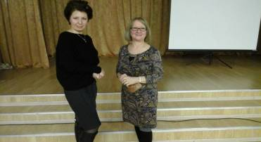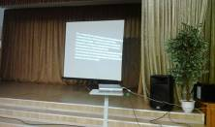
Врачи наркологи: Громова Тамара Ивановна – специалист социальной работы наркологического кабинета Рузской районной больницы и Ивашенко Екатерина Сергеевна – районный специалист по профилактике ВИЧ-инфекций, гепатита « В» и « С» на общешкольном родительском собрании.

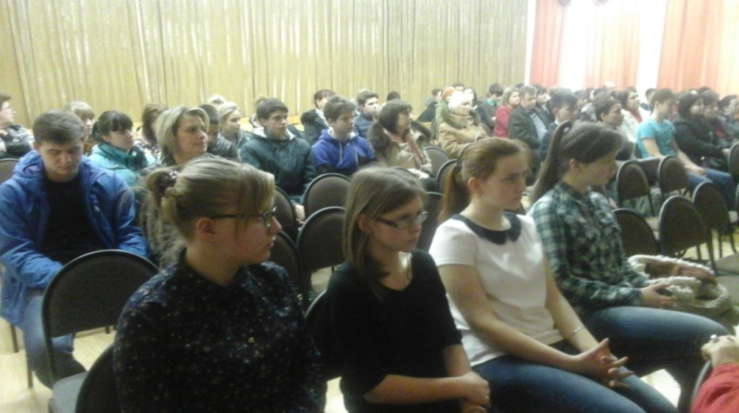
Тематический конкурс рисунков « Здоровье – твое богатство»
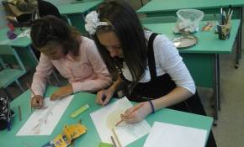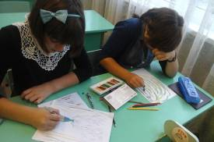

Открытые уроки ( классные часы) с использованием презентаций и просмотром тематических фильмов антинаркотической и здоровьесберегающей направленности.

